|  |
| --- |
| Магнитогорск  2020 год |

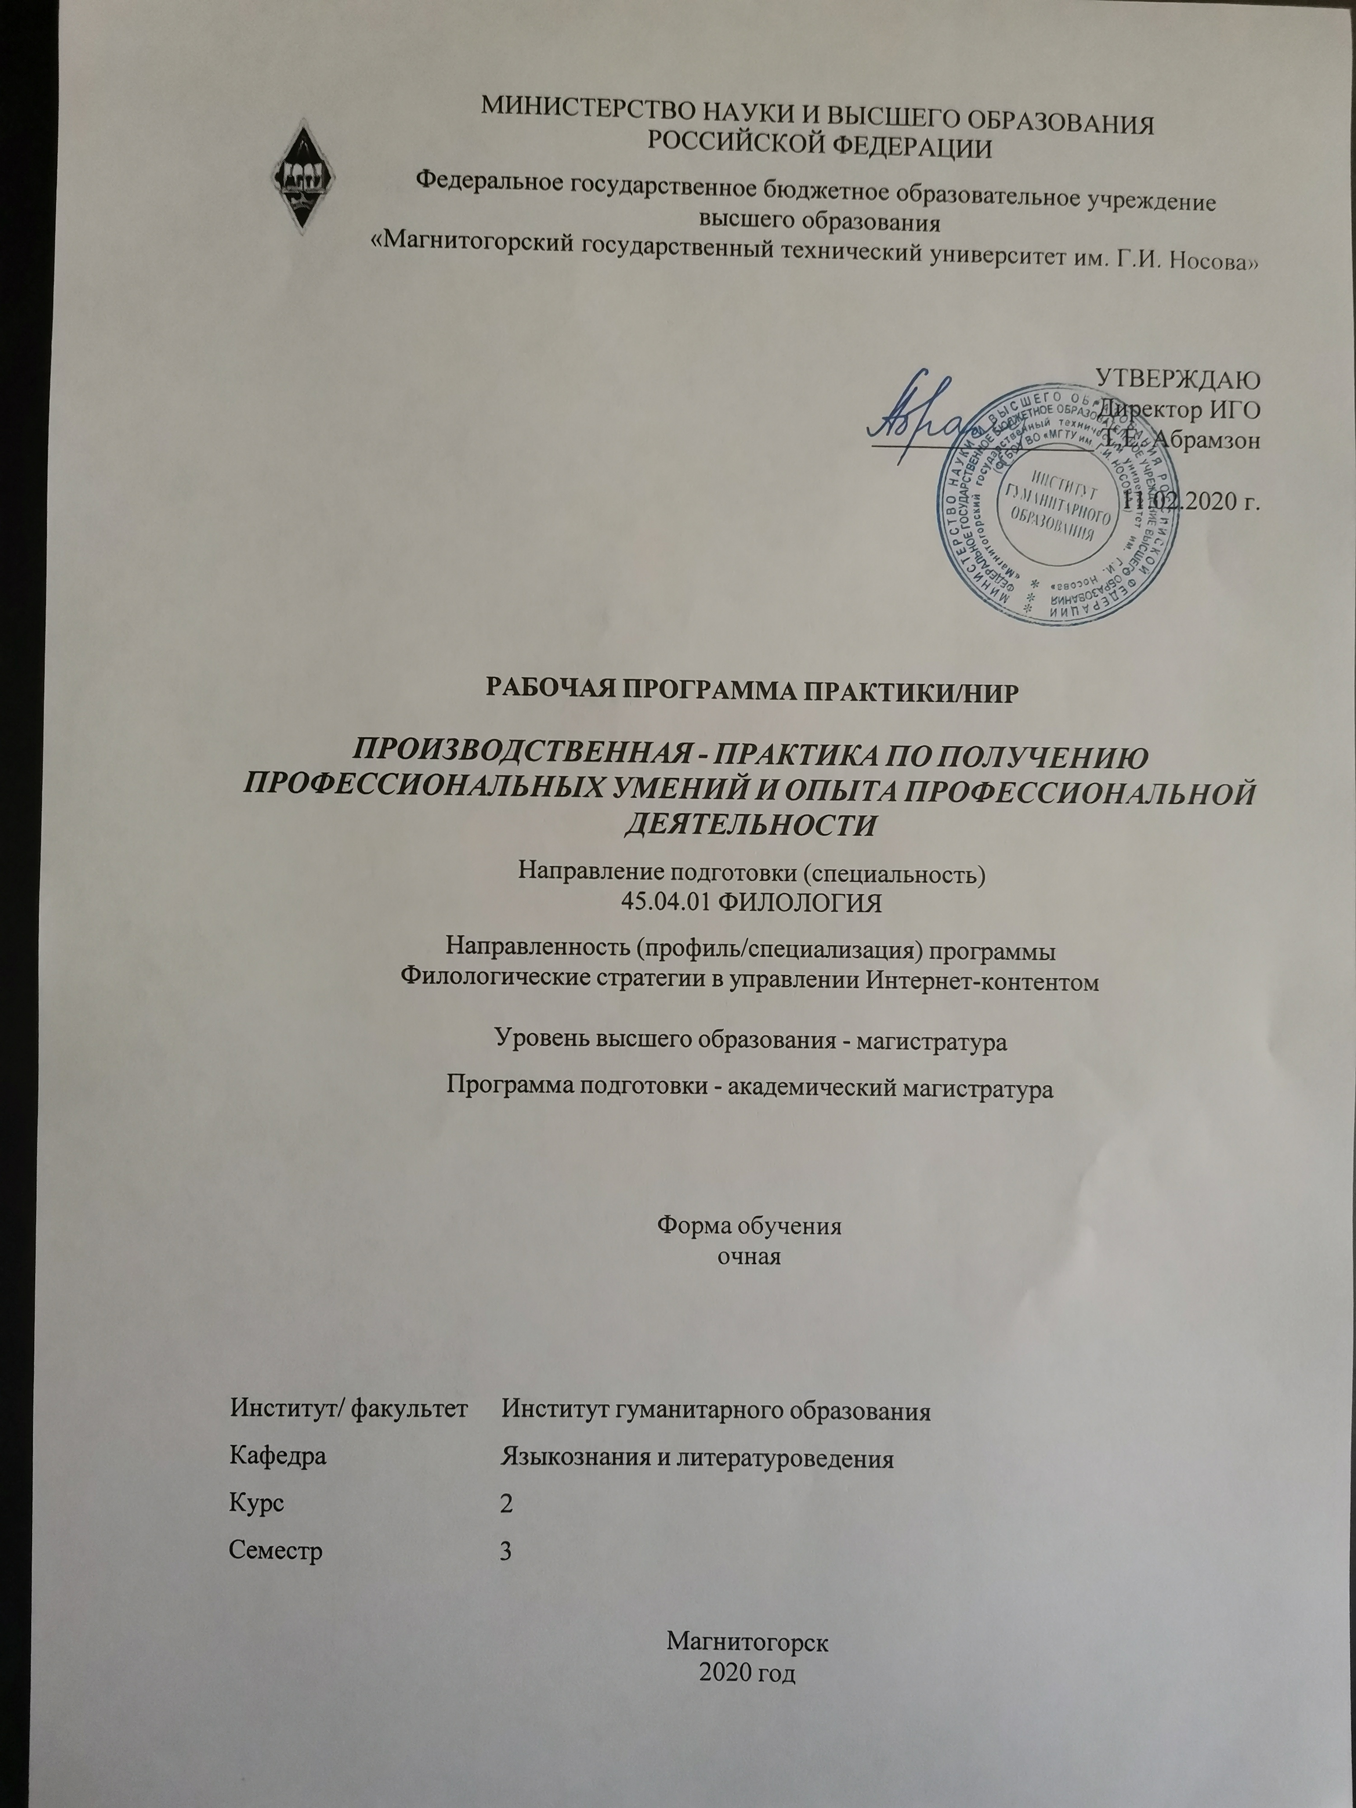

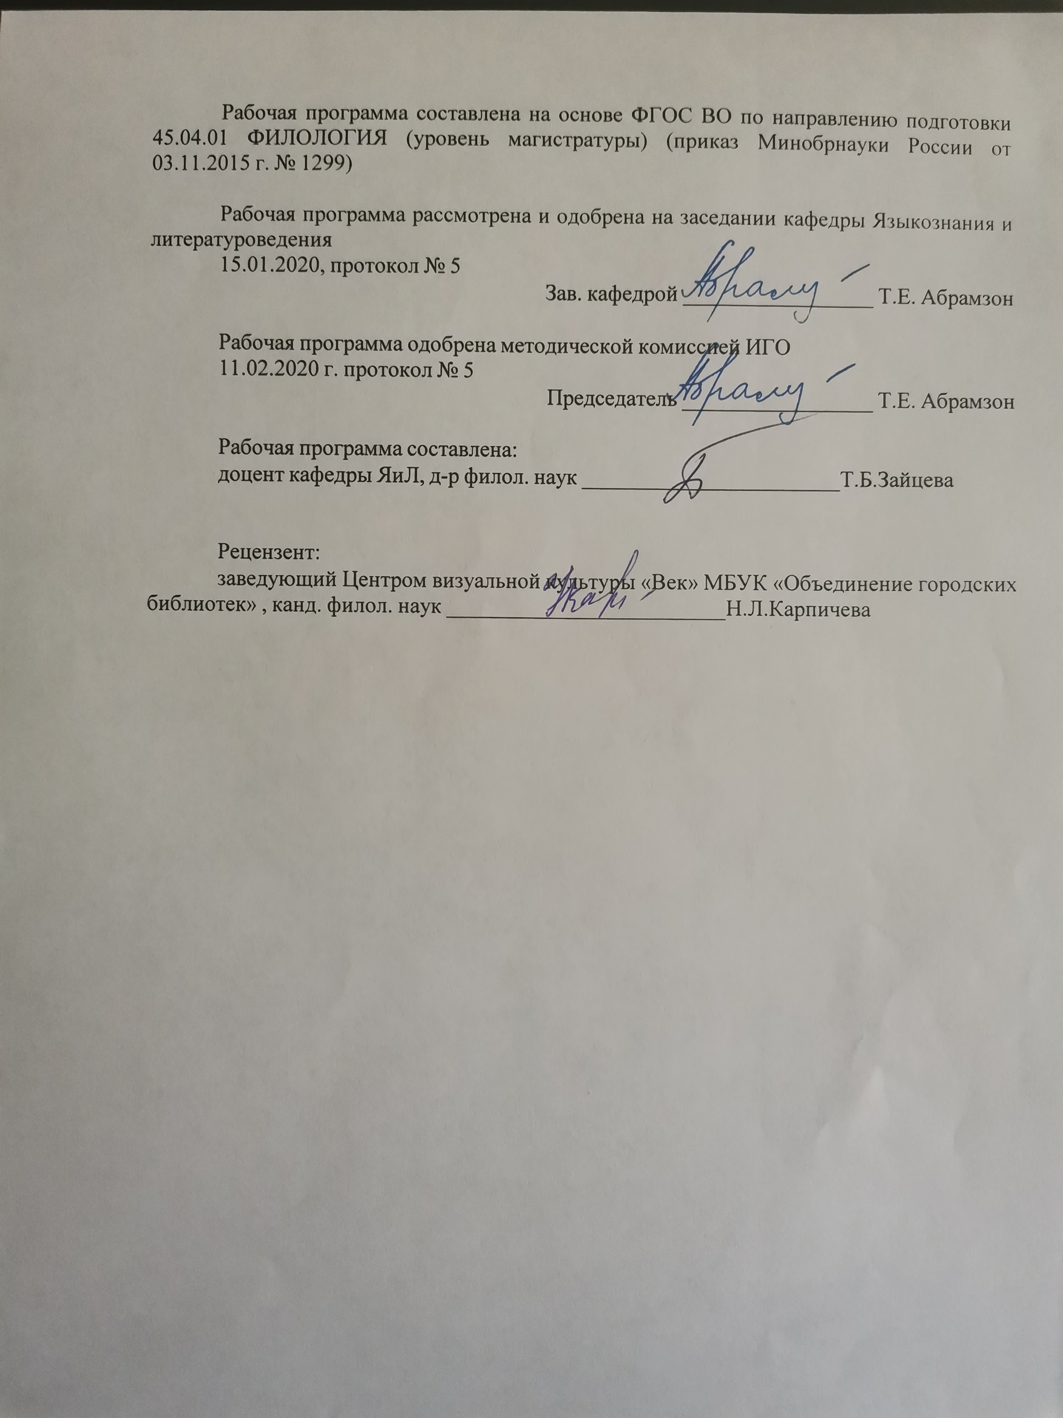

|  |  |
| --- | --- |
| **Лист** **актуализации** **программы** | |
|  |  |
|  | |
|  |  |
|  | |
|  |  |
| Программа пересмотрена, обсуждена и одобрена для реализации в 2021 - 2022 учебном году на заседании кафедры Языкознания и литературоведения | |
|  |  |
|  | Протокол от __ __________ 20__ г. № __  Зав. кафедрой _________________ Т.Е. Абрамзон |
|  |  |
|  | |
|  |  |
|  | |
|  |  |
| Программа пересмотрена, обсуждена и одобрена для реализации в 2022 - 2023 учебном году на заседании кафедры Языкознания и литературоведения | |
|  |  |
|  | Протокол от __ __________ 20__ г. № __  Зав. кафедрой _________________ Т.Е. Абрамзон |

|  |
| --- |
| **1** **Цели** **практики/НИР** |
| Целями производственной – практики по получению профессиональных умений и опыта профессиональной деятельности – практики по направлению подготовки 45.04.01 Филология являются: закрепление и углубление теоретической подготовки магистрантов, приобретение ими практических навыков профессиональной деятельности и профессиональных компетенций, а также опыта самостоятельной профессиональной деятельности по следующим видам профессиональной деятельности: проектная, организационно-управленческая и научно-исследовательская. |
| **2** **Задачи** **практики/НИР** |
| − закрепление теоретических знаний и получение необходимого практического опыта проектной и организационно-управленческой деятельности;   закрепление теоретических знаний и получение необходимого практического опыта научно-исследовательской деятельности в вузе;   обучение умению ставить цели и формировать профессиональные задачи, осуществлять кооперацию с коллегами по работе;   овладение методами, приемами и средствами разработки, реализации и распространения научных проектов в области филологии и гуманитарного знания,   овладение методами, приемами и средствами разработки, реализации и распространения проектов в области пропаганды филологических знаний, межкультурной коммуникации,   овладение методами, приемами и средствами разработки, реализации и распространения проектов в области редактирования, комментирования, распространения различных типов текстов. |
|  |
| **3** **Место** **практики/НИР** **в** **структуре** **образовательной** **программы** |
| Для прохождения практики/НИР необходимы знания (умения, владения), сформированные в результате изучения дисциплин/ практик: |
| Управление ИТ-проектами в сфере языка, литературы и культуры |
| Теория текста |
| Филология в системе современного гуманитарного знания |
| Инфокоммуникационные технологии в филологии |
| Коммуникативные стратегии и практики |
| Научно-исследовательская работа |
| Филологическое обеспечение Интернет-контента |
| Учебная - практика по получению первичных профессиональных умений и навыков |
| Знания (умения, владения), полученные в процессе прохождения практики/НИР будут необходимы для изучения дисциплин/практик: |
| Подготовка к защите и защита выпускной квалификационной работы |
| Производственная - преддипломная практика |
| Научно-исследовательская работа |
| Информационные базы данных в филологии |
|  |
| **4** **Место** **проведения** **практики/НИР** |
| На базе МБУК "Объединение городских библиотек" г.Магнитогорска, кафедры языкознания и литературоведения института гуманитарного образования МГТУ им. Г.И. Носова, лаборатории филологических интернет-стратегий НИИ ИАФ. |
| Способ проведения практики/НИР: стационарная |
| Практика/НИР осуществляется непрерывно |

|  |  |
| --- | --- |
| **5** **Компетенции** **обучающегося,** **формируемые** **в** **результате** **прохождения**  **практики/НИР** **и** **планируемые** **результаты** **обучения** | |
| В результате прохождения практики/НИР обучающийся должен обладать следующими компетенциями: | |
| Структурный  элемент  компетенции | Планируемые результаты обучения |
|  |
| ОК-3 готовностью к саморазвитию, самореализации, использованию творческого потенциала | |
| Знать | философские концепции в области филологии, место гуманитарных наук и роль филологии в выработке научного мировоззрения; современную научную парадигму в области филологии и динамику ее развития.  основные представления о возможных сферах и направлениях саморазвития и профессиональной реализации, путях использования творческого потенциала  культурные универсалии.  содержание процесса формирования целей профессионального и личностного развития; систему методологических принципов и методических приемов филологического исследования. |
| Уметь | использовать фундаментальные знания по филологии в сфере профессиональной деятельности налаживать профессиональные контакты; совершенствовать и развивать свой интеллектуальный уровень.  формулировать цели личностного и профессионального развития и условия их самореализации с учётом индивидуально-личностных особенностей и возможностей использования творческого потенциала.  выделять и характеризовать проблемы собственного развития, формулировать цели профессионального и личностного развития, оценивать свои творческие возможности. |
| Владеть | Владеть основами методологии научного познания при изучении различного вида текстов; методами и приемами речевого воздействия в различных сферах коммуникации.  приёмами планирования и реализации необходимых видов деятельности; подходами к совершенствованию творческого потенциала.  приемами и технологиями формирования целей саморазвития и их само- реализации, критической оценки результатов деятельности по решению профессиональных задач и использованию творческого потенциала. |
| ПК-4 владением навыками участия в работе научных коллективов, проводящих филологические исследования | |
| Знать | Знать теоретические основы организации научно-исследовательской деятельности в соотнесении со спецификой объекта исследования; историю формирования теории текста как научной отрасли; специфику представлений о языке и тексте как объектах исследования; представление о тексте в разных научных концепциях; теоретические концепции в области теории текста, в том числе и в смежных областях научного знания; |

|  |  |
| --- | --- |
| Уметь | Уметь планировать собственное научное исследование: определять объект, предмет и цели исследования; обосновывать выбор метода в собственной научно-исследовательской деятельности; планировать собственное научное исследование: определять его объект, предмет и цели и задачи; обосновывать выбор метода в собственной научно- исследовательской деятельности; сочетать различные методики исследования языкового материала в процессе реализации научного исследования; |
| Владеть | Владеть навыками работы научном в коллективе, проводящем исследование по филологической проблеме; навыками изложения собственной точки зрения. навыками работы научном в коллективе, проводящем исследование по филологической проблеме; навыками самостоятельного обучения новым методам исследования; навыками аргументированного изложения собственной точки зрения.. |
| ДПК-1 владением навыками планирования, организации и реализации образовательной деятельности по отдельным видам учебных занятий (лабораторные, практические и семинарские занятия) по филологическим дисциплинам (модулям) в образовательных организациях высшего образования | |
| Знать | Знать основные виды планирования, организации и реализации образовательной деятельности по отдельным видам учебных занятий (лабораторные, практические и семинарские занятия) по филологическим дисциплинам (модулям) в образовательных организациях высшего образования  основные термины теории литературы, основные этапы истории отечественной литературы и мировой литературы и культуры; различные жанры литературных и фольклорных текстов  основные положения и концепции в области теории литературы, основные этапы истории отечественной литературы и мировой литературы; различные жанры литературных и фольклорных текстов |
| Уметь | Уметь применять основные положения и концепции в области теории литературы в образовательном процессе.  применять основные положения и концепции в области теории литературы, анализировать различные жанры литературных и фольклорных текстов.  Применять полученные знания о видах планирования, организации и реализации образовательной деятельности по отдельным видам учебных занятий (лабораторные, практические и семинарские занятия) по филологическим дисциплинам (модулям) в образовательных организациях высшего образования |

|  |  |
| --- | --- |
| Владеть | Владеть навыками планирования, организации и реализации образовательной деятельности по отдельным видам учебных занятий (лабораторные, практические и семинарские занятия) по филологическим дисциплинам (модулям) в образовательных организациях высшего образования,  способностью применять наиболее адекватные методы и приемы донесения знаний основных положений и концепций в области теории и истории литературы.  навыками оценивать знания обучающимися основных положений и концепций в области теории литературы, об основных этапах развития отечественной литературы и мировой литературы и культуры; навыками анализа различных жанров литературных и фольклорных текстов. |
| ДПК-2 способностью рационально использовать филологические стратегии, информационные и финансовые ресурсы в проектной деятельности по эффективному управлению Интернет-контентом и в организации работы профессионального коллектива в сфере Интернет-коммуникации | |
| Знать | • основные виды проектов в сфере языка, литературы и культуры  • информационные технологии создания и редактирования Интернет -контента, выполнения научных исследований и проектных разработок в соответствии с направленностью. |
| Уметь | • самостоятельно разрабатывать филологические интернет-проекты для использования в организациях культуры и образования  • рационально использовать информационные технологии для создания и редактирования Интернет-контента, проектных разработок в соответствии с направленностью (профилем) магистерской программы.  • рационально использовать филологические стратегии, информационные и финансовые ресурсы в проектной деятельности по эффективному управлению Интернет-контентом и в организации работы профессионального коллектива в сфере Интернет-коммуникации |
| Владеть | • навыками разработки филологических интернет-проектов для использования в организациях культуры и образования  • навыками рационального использования филологических стратегии, информационных и финансовых ресурсы в проектной деятельности по эффективному управлению Интернет-контентом и в организации работы профессионального коллектива в сфере Интернет-коммуникации  • навыками информационных технологий для создания и редактирования Интернет-контента, выполнения научных исследований и проектных разработок в соответствии с направленностью (профилем) магистерской программы. |

|  |  |  |  |  |  |
| --- | --- | --- | --- | --- | --- |
| **6.** **Структура** **и** **содержание** **практики/НИР** | | | | | |
| Общая трудоемкость практики/НИР составляет 3 зачетных единиц 108 акад. часов, в том числе: – контактная работа – 1,3 акад. часов:  – самостоятельная работа – 106,7 акад. часов;  **– в форме практической подготовки – 108 акад. часов** | | | | |  |
| №  п/п | Разделы (этапы) и содержание практики | Семестр | Виды работ на практике,  включая самостоятельную работу | Код компетенции | |
| 1. | Ознакомительный этап (начало 1-ой недели) | 3 | Инструктаж по технике безопасности; установочная конференция; получение индивидуального задания; консультация по методике сбора материала, созданию проекта | ОК-3, ПК-4, ДПК-1, ДПК-2 | |
| 2. | Производственный этап (1 неделя) | 3 | Обсуждение проектов и планов их реализации. Сбор, обработка и систематизация, анализ и осмысление научного, фактического и литературного материала, технической информации по проекту. | ОК-3, ПК-4, ДПК-1, ДПК-2 | |
| 3. | Завершающий этап (2-ая неделя) | 3 | Обсуждение результатов профессиональной деятельности, доработка проекта, защита проекта | ОК-3, ПК-4, ДПК-1, ДПК-2 | |
| 4. | Подготовка отчета по практике | 3 | Итоговая конференция. Провести самоанализ результатов практики. Предложить форму дальнейшей работы с собранным материалом. Подготовить и сдать отчет и материалы по проекту. | ОК-3, ПК-4, ДПК-1, ДПК-2 | |

|  |  |  |  |  |  |  |
| --- | --- | --- | --- | --- | --- | --- |
| **7** **Оценочные** **средства** **для** **проведения** **промежуточной** **аттестации** **по** **практике/НИР** | | | | | | |
| Представлены в приложении 1. | | | | | | |
|  | | | | | | |
| **8** **Учебно-методическое** **и** **информационное** **обеспечение** **практики/НИР** | | | | | | |
| **а) Основная литература:** | | | | | | |
| 1. Кружилина, Т. В. Практикум по решению профессионально- педагогических задач : учебное пособие / Т. В. Кружилина, А. Л. Гончарова, Т. Ф. Орехова ; МГТУ. - Магнитогорск : МГТУ, 2017. - 1 электрон. опт. диск (CD-ROM). - Загл. с титул. экрана. - URL: [https://magtu.informsystema.ru/uploader/fileUpload? name=3363.pdf&show=dcatalogues/1/1139113/3363.pdf&view=true](https://magtu.informsystema.ru/uploader/fileUpload?%20name=3363.pdf&show=dcatalogues/1/1139113/3363.pdf&view=true)(дата обращения: 04.10.2019). - Макрообъект. - Текст : электронный. - ISBN 978-5-99670990-8. - Сведения доступны также на CD-ROM.  2. Организация учебных и производственных практик, подготовка к итоговой государственной аттестации : учебно-методическое пособие / сост. : Д. С. Бужинская, А. В. Подгорская, Т. А. Славута, А. М. Юсупова ; МГТУ. - Магнитогорск : МГТУ, 2018. - 1 электрон. опт. диск (CD-ROM). - Загл. с титул. экрана. - На тит. л. сост. указаны как авт. - URL:  <https://magtu.informsystema.ru/uploader/fileUpload?name=3604.pdf&show=dcatalogues/1/1524569/3604.pdf&view=true> (дата обращения: 04.10.2019). - Макрообъект. - Текст : электронный. - ISBN 978-5-9967-1140-6. - Сведения доступны также на CD-ROM. | | | | | | |
|  | | | | | | |
| **б) Дополнительная литература:** | | | | | | |
| 1. Дорфман, О. В. Организация и проведение производственной практики по русскому языку и литературе : учебно-методическое пособие / О. В. Дорфман ; МГТУ. - Магнитогорск : МГТУ, 2017. - 1 электрон. опт. диск (CD-ROM). - Загл. с титул. экрана. - URL:  <https://magtu.informsystema.ru/uploader/fileUpload?name=3343.pdf&show=dcatalogues/1/1138512/3343.pdf&view=true> (дата обращения: 04.10.2019). - Макрообъект. - Текст : электронный. - ISBN 978-5-9967-1014-0. - Сведения доступны также на CD-ROM.  2. Королева, В. В. Моделирование образовательной системы профессиональной подготовки в высшей школе : монография / В. В. Королева ; МГТУ. - Магнитогорск : МГТУ, 2017. - 1 электрон. опт. диск (CD-ROM). - Загл. с титул. экрана. - URL: <https://magtu.informsystema.ru/uploader/fileUpload?name=2951.pdf&show=dcatalogues/1/1134769/2951.pdf&view=true> (дата обращения: 04.10.2019). - Макрообъект. - Текст : электронный. - Сведения доступны также на CD- ROM.  3. Лешер, О. В. Воспитание культуры делового общения в процессе профессиональной подготовки студентов университета : монография / О. В. Лешер, Е. Д. Расщепкина. - Магнитогорск : МГТУ, 2010. - 1 электрон. опт. диск (CD-ROM). - Загл. с титул. экрана. - URL:  <https://magtu.informsystema.ru/uploader/fileUpload?name=1055.pdf&show=dcatalogues/1/1119404/1055.pdf&view=true> (дата обращения: 04.10.2019). - Макрообъект. - Текст : электронный. - Сведения доступны также на CD- ROM | | | | | | |
|  | | | | | | |
| **в) Методические указания:**   |  | | --- | | 1. Кружилина, Т. В. Практикум по решению профессионально- педагогических задач : учебное пособие / Т. В. Кружилина, А. Л. Гончарова, Т. Ф. Орехова ; МГТУ. - Магнитогорск : МГТУ, 2017. - 1 электрон. опт. диск (CD-ROM). - Загл. с титул. экрана. - URL: <https://magtu.informsystema.ru/uploader/fileUpload?name=3363.pdf&show=dcatalogues/1/1139113/3363.pdf&view=true> (дата обращения: 04.10.2019). - Макрообъект. - Текст : электронный. - ISBN 978-5-99670990-8. - Сведения доступны также на CD-ROM.  2. Филологический анализ текста (на материале произведений русской литературы I трети XIX века) [Электронный ресурс] : учебно-методическое пособие / Т. Е. Абрамзон, А. П. Власкин, Т. Б. Зайцева и др. ; МГТУ. - Магнитогорск : МГТУ, 2016. - 1 электрон. опт. диск (CD-ROM). - Режим доступа: https://magtu.informsystema.ru/uploader/fileUpload? name=2555.pdf&show=dcatalogues/1/1130357/2555.pdf&view=true. - Макрообъект. |  |  | | --- | | 3. Филологический анализ текста (на материале произведений русской литературы II трети XIX века) [Электронный ресурс] : учебно-методическое пособие / Т. Е. Абрамзон, А. П. Власкин, Т. Б. Зайцева и др. ; МГТУ. - Магнитогорск : МГТУ, 2016. - 1 электрон. опт. диск (CD-ROM). - Режим доступа:  <https://magtu.informsystema.ru/uploader/fileUpload?name=2554.pdf&show=dcatalogues/1/1130356/2554.pdf&view=true>. - Макрообъект.  4. Филологический анализ текста (на материале произведений русской литературы последней трети XIX века) [Электронный ресурс] : учебно-методическое пособие / Т. Е. Абрамзон, А. П. Власкин, Т. Б. Зайцева и др. ; МГТУ. - Магнитогорск : МГТУ, 2016. - 1 электрон. опт. диск (CD-ROM). - Режим доступа: <https://magtu.informsystema.ru/uploader/fileUpload?name=2553.pdf&show=dcatalogues/1/1130355/2553.pdf&view=true>. - Макрообъект. | | | | | | | |
|  |  |  |  |  |  |  |
| **г)** **Программное** **обеспечение** **и** **Интернет-ресурсы:** | | | | | | |
| [**http://www.blog-kaplunoff.ru/slovar-kopirajtera.html**](http://www.blog-kaplunoff.ru/slovar-kopirajtera.html) Копирайтинг от А до Я. Блог Дениса Каплунова. http://www.blog-kaplunoff.ru/slovar-kopirajtera.html | | | | | | |
| [**http://elibrary.ru/defaultx.asp**](http://elibrary.ru/defaultx.asp) Научная электронная библиотека eLIBRARY.RU. URL: http://elibrary.ru/defaultx.asp | | | | | | |
| [**http://feb-web.ru/**](http://feb-web.ru/) Фундаментальная электронная библиотека "Русская литература и фольклор" (ФЭБ). URL: http://feb-web.ru/ | | | | | | |
| [**http://e-heritage.ru/index.html**](http://e-heritage.ru/index.html) Электронная библиотека «Научное наследие России». URL: http://e-heritage.ru/index.html | | | | | | |
| [**http://www.rvb.ru/**](http://www.rvb.ru/) Русская виртуальная библиотека (РВБ) – бесплатный научно-образовательный интернет-ресурс. URL: http://www.rvb.ru/ | | | | | | |
|
| **Программное обеспечение** | | | | | | |
|  |  | Наименование ПО | № договора | | Срок действия лицензии | |
|  |  | MS Windows 7 Professional(для классов) | Д-1227-18 от 08.10.2018 | | 11.10.2021 | |
|  |  |
|  |  | MS Office 2007 Professional | № 135 от 17.09.2007 | | бессрочно | |
|  |  | 7Zip | свободно распространяемое ПО | | бессрочно | |
|  |  | FAR Manager | свободно распространяемое ПО | | бессрочно | |
|  |  |  |  |  |  |  |
| **Профессиональные базы данных и информационные справочные системы** | | | | | | |
|  | Название курса | | | Ссылка | |  |
|  | Национальная информационно-аналитическая система – Российский индекс научного цитирования (РИНЦ) | | | URL: <https://elibrary.ru/project_risc.asp> | |  |
|  |  |
|  | Поисковая система Академия Google (Google Scholar) | | | URL: <https://scholar.google.ru/> | |  |
|  | Информационная система - Единое окно доступа к информационным ресурсам | | | URL: <http://window.edu.ru/> | |  |
|  | Российская Государственная библиотека. Каталоги | | | <https://www.rsl.ru/ru/4rea> ders /catalogues/ | |  |
|  | Электронные ресурсы библиотеки МГТУ им. Г.И. Носова | | | [http://magtu.ru:8085/marcweb 2/Default.asp](http://magtu.ru:8085/marcweb%202/Default.asp) | |  |
| **9** **Материально-техническое** **обеспечение** **практики/НИР** | | | | | | |
| Учебные аудитории для проведения занятий лекционного типа Доска, мультимедийные средства хранения, передачи и представления информации.  Учебные аудитории для проведения практических занятий, групповых и индивидуальных консультаций, текущего контроля и промежуточной аттестации Доска, мультимедийный проектор, экран  Помещения для самостоятельной работы обучающихся: компьютерные классы; читальные залы библиотеки Персональные компьютеры с пакетом MS Office, выходом в Интернет и с доступом в электронную информационно-образовательную среду университета  Помещение для хранения и профилактического обслуживания учебного оборудования Стеллажи для хранения учебно-наглядных пособий и учебно-методической документации.   **Оценочные средства для проведения промежуточной аттестации по производственной – практике по получению профессиональных умений и** **опыта профессиональной деятельности**  Промежуточная аттестация по практике имеет целью определить степень достижения запланированных результатов обучения и проводится в форме зачета с оценкой.  Обязательной формой отчетности обучающегося по практике является письменный отчет. Цель отчета – сформировать и закрепить компетенции, приобретенные обучающимся в результате освоения теоретических курсов и полученные им при прохождении практики. Отчеты обучающихся по практикам позволяют руководителям образовательных программ создавать механизмы обратной связи для внесения корректив в образовательный процесс.  Вид аттестации по итогам практики – зачет с оценкой, который проводится в форме защиты проекта.  Примерное индивидуальное задание на производственную практику:  Цель прохождения практики:   * закрепление и углубление теоретической подготовки магистрантов по направлению 45.04.01 Филология, * приобретение практических навыков профессиональной деятельности и профессиональных компетенций, а также опыта самостоятельной профессиональной деятельности   Задачи практики:   * закрепление теоретических знаний для получения практического опыта проектной и организационно-управленческой деятельности; * закрепление теоретических знаний для получения практического опыта научно-исследовательской деятельности в вузе; * обучение умению ставить цели и формировать профессиональные задачи, осуществлять кооперацию с коллегами по работе; * овладение методами, приемами и средствами разработки, реализации и распространения научных проектов в области филологии и гуманитарного знания, * овладение методами, приемами и средствами разработки, реализации и распространения проектов в области пропаганды филологических знаний, межкультурной коммуникации, * овладение методами, приемами и средствами разработки, реализации и распространения проектов в области редактирования, комментирования, распространения различных типов текстов; * овладение методами, приемами и средствами разработки, реализации и распространения научных проектов в области книгоиздания.   Вопросы, подлежащие изучению:   * −особенности проектной и организационно-управленческой деятельности в области филологии; * особенности научно-исследовательской деятельности в вузе; * коммуникативные стратегии и практики командной работы; * методы, приемы и средства разработки, реализации и распространения научных проектов в области филологии и гуманитарного знания, * методы, приемы и средства разработки, реализации и распространения проектов в области пропаганды филологических знаний, межкультурной коммуникации, * методы, приемы и средства разработки, реализации и распространения проектов в области редактирования, комментирования, распространения различных типов текстов.   Планируемые результаты производственной практики:   * получение необходимого практического опыта проектной и организационно-управленческой деятельности; * получение необходимого практического опыта научно-исследовательской деятельности в вузе; * умение ставить цели и формировать профессиональные задачи, осуществлять кооперацию с коллегами по работе; * владение методами, приемами и средствами разработки, реализации и распространения научных проектов в области филологии и гуманитарного знания, * владение методами, приемами и средствами разработки, реализации и распространения проектов в области пропаганды филологических знаний, межкультурной коммуникации, * владение методами, приемами и средствами разработки, реализации и распространения проектов в области редактирования, комментирования, распространения различных типов текстов.   Обязательной формой отчетности студента-практиканта является письменный отчет.  Содержание отчета должно включать следующие разделы:   1. Подробное описание результатов практической деятельности, с приложением необходимых готовых материалов (плана проекта, его результатов или научной статьи). 2. Планирование по этапам на практике научно-исследовательской или проектной деятельности с указанием времени реализации. 3. Указание возможных и преодоленных рисков. 4. Самоанализ профессиональной деятельности на практике, включающий подробное раскрытие следующих пунктов: 5. МЕСТО ПРОХОЖДЕНИЯ ПРАКТИКИ 6. ИНДИВИДУАЛЬНОЕ ЗАДАНИЕ 7. МОИ ДОСТИЖЕНИЯ 8. ОЦЕНКА КОМАНДНОЙ РАБОТЫ 9. ПОЛУЧЕННЫЕ ЗНАНИЯ 10. ПОЛУЧЕННЫЕ УМЕНИЯ 11. ПОЛУЧЕННЫЕ НАВЫКИ 12. ТРУДНОСТИ 13. ПЕРСПЕКТИВЫ ПРОЕКТА (НАУЧНОЙ РАБОТЫ). 14. ПОЖЕЛАНИЕ ПО СОДЕРЖАНИЮ ПРАКТИКИ 15. ПОЖЕЛАНИЯ ПО ОРГАНИЗАЦИИ ПРАКТИКИ   Критерии оценки по практике по получению профессиональных умений и опыта профессиональной деятельности:   1. проект; 2. научно-исследовательская статья; 3. отчет в заданной форме.   Оценка результатов деятельности магистранта на производственной практике дается на основе систематического анализа его индивидуальной и командной работы в процессе практики, степени его готовности к профессиональной деятельности.  ***Критериями оценки результатов практики являются:***   * • уровень теоретического осмысления студентами своей профессиональной деятельности (ее целей, задач, содержания, методов); * • степень сформированности профессиональных умений и навыков, способности к профессиональному саморазвитию; * • уровень развития личности, её социальной активности (интерес к профессии, активность, ответственное отношение к работе, творческий подход к выполнению заданий, аккуратность оформления материалов и т.д.); * • коммуникативная компетентность студента при взаимодействии с респондентами; * • качество собранного материала для проекта или научной работы * грамотное оформление результатов профессиональной деятельности (дизайн проекта, требования к оформлению научной работы)   По итогам промежуточной аттестации выставляются оценки «отлично», «хорошо», «удовлетворительно», «неудовлетворительно».  **– на оценку «отлично» (5 баллов)** – обучающийся представляет отчет, в котором в полном объеме раскрыто содержание задания; текст излагается последовательно и логично с применением актуальных нормативных документов; в отчете дана всесторонняя оценка практического материала; используется творческий подход к решению проблемы; сформулированы экономически обоснованные выводы и предложения. Отчет соответствует предъявляемым требованиям к оформлению.  На публичной защите обучающийся демонстрирует системность и глубину знаний, полученных при прохождении практики; стилистически грамотно, логически правильно излагает ответы на вопросы; дает исчерпывающие ответы на дополнительные вопросы преподавателя; способен обобщить материал, сделать собственные выводы, выразить свое мнение, привести иллюстрирующие примеры.  **– на оценку «хорошо» (4 балла)** – обучающийся представляет отчет, в котором содержание раскрыто достаточно полно, материал излагается с применением актуальных нормативных документов, основные положения хорошо проанализированы, имеются выводы и экономически обоснованные предложения. Отчет в основном соответствует предъявляемым требованиям к оформлению.  На публичной защите обучающийся демонстрирует достаточную полноту знаний в объеме программы практики, при наличии лишь несущественных неточностей в изложении содержания основных и дополнительных ответов; владеет необходимой для ответа терминологией; недостаточно полно раскрывает сущность вопроса; отсутствуют иллюстрирующие примеры, обобщающее мнение студента недостаточно четко выражено.  **– на оценку «удовлетворительно» (3 балла)** – обучающийся представляет отчет, в котором содержание раскрыты слабо и в неполном объеме, выводы правильные, но предложения являются необоснованными. Материал излагается на основе неполного перечня нормативных документов. Имеются нарушения в оформлении отчета.  На публичной защите обучающийся демонстрирует недостаточно последовательные знания по вопросам программы практики; использует специальную терминологию, но допускает ошибки в определении основных понятий, которые затрудняется исправить самостоятельно; демонстрирует способность самостоятельно, но не глубоко, анализировать материал, раскрывает сущность решаемой проблемы только при наводящих вопросах преподавателя; отсутствуют иллюстрирующие примеры, отсутствуют выводы.  **– на оценку «неудовлетворительно» (2 балла)** – обучающийся представляет отчет, в котором содержание раскрыты слабо и в неполном объеме, выводы и предложения являются необоснованными. Материал излагается на основе неполного перечня нормативных документов. Имеются нарушения в оформлении отчета. Отчет с замечаниями преподавателя возвращается обучающемуся на доработку, и условно допускается до публичной защиты.  На публичной защите обучающийся демонстрирует фрагментарные знания в рамках программы практики; не владеет минимально необходимой терминологией; допускает грубые логические ошибки, отвечая на вопросы преподавателя, которые не может исправить самостоятельно.  **– на оценку «неудовлетворительно» (1 балл)** – обучающийся представляет отчет, в котором очень слабо рассмотрены практические вопросы задания, применяются старые нормативные документы и отчетность. Отчет выполнен с нарушениями основных требований к оформлению. Отчет с замечаниями преподавателя возвращаетсяобучающемуся на доработку, и не допускается до публичной защиты. | | | | | | |
|

**ПРИЛОЖЕНИЕ 1**

**Оценочные средства для проведения промежуточной аттестации**

**по производственной преддипломной практике**

Вид аттестации по итогам практики – зачет с оценкой, который проводится в форме отчета о преддипломной практике.

Обязательной формой отчетности студента- практиканта является письменный отчет.

Отчет должен содержать аргументированное освещение поставленных вопросов с ясными выводами и ссылками на использованные исследования и публикации источников.

Отчет о прохождении производственной - преддипломной практики должен содержать:

1. Титульный лист.

2. Оглавление (с обозначением номеров страниц).

3. Введение, в котором дается обоснование актуальности выбранной темы, анализ источников и использованной литературы, а также фактических материалов, полученных в процессе прохождения практики. Формулируются цель и задачи, которые автор ставит и решает в ходе выполнения отчета.

4. Основная текстовая часть, структурированная в соответствии с поставленными во введении задачами. Изложение материала в ней должно быть последовательным, с использованием источников и литературы и постраничными ссылками на них.

5. Заключение, в котором подводятся основные итоги проделанной практикантом работы и делаются выводы.

6. Список использованных источников и литературы. Включает издания, использованные при написании отчета. Список источников и научной литературы составляется в соответствии с действующим.

Библиографические записи в списке должны соответствовать требованиям ГОСТ 7.1-2003 "Библиографическая запись. Библиографическое описание. Общие требования и правила составления", ГОСТ 7.80-2000. «Библиографическая запись. Заголовок. Общие требования и правила составления». Библиографические записи электронных ресурсов составляется в соответствии с требованиями ГОСТ 7.82-2001 «Библиографическая запись. Библиографическое описание электронных ресурсов. Общие требования и правила составления».

Объем отчета о прохождении преддипломной практики не должен превышать 1 печатного листа.

Сроки подачи отчета. Отчет должен был сдан научному руководителю дипломной работы не позднее, чем за три дня до назначенной даты защиты отчета по практике.

По итогам промежуточной аттестации выставляется оценки: «отлично», «хорошо», «удовлетворительно» или «неудовлетворительно».

В качестве *критериев**оценки результатов преддипломной* *практики* выступают:

– умения критически оценивать достоинства и недостатки научной литературы по теме исследования;

─ умения реферировать научную литературу в свете поставленной проблемы;

─ умения использовать основные положения и методы гуманитарных наук в профессиональной деятельности.

─ владение навыками сбора и анализа языковых и литературных фактов с использованием традиционных методов и современных информационных технологий;

─ развитие навыков проведения локальных исследований на основе существующих методик в конкретной узкой области филологического знания с формулировкой аргументированных умозаключений и выводов;

─ навыки подготовки научных обзоров, аннотаций, составления рефератов и библиографий по тематике проводимых исследований, приемами библиографического описания; знание основных библиографических источников и поисковых систем

─ навыки организации самостоятельного и продуктивного трудового процесса;

- развитые способности к саморегуляции, самообразованию, выраженная готовность к постоянному профессиональному самосовершенствованию, наличие таких качеств, как самостоятельность, инициативность, ответственное и творческое отношение к работе и др.);

– уровень развития личности, её активности (ответственное отношение к работе, творческий подход к выполнению заданий, аккуратность оформления материалов и т.д.).

**ПРИМЕРНОЕ ИНДИВИДУАЛЬНОЕ ЗАДАНИЕ**

Министерство науки и высшего образования Российской Федерации

Федеральное государственное бюджетное образовательное учреждение

высшего образования

**«Магнитогорский государственный технический университет**

**им. Г.И. Носова»**

(ФГБОУ ВО «МГТУ им. Г.И. Носова»)

Институт гуманитарного образования

Кафедра языкознания и литературоведения

**ЗАДАНИЕ НА** **ПРОИЗВОДСТВЕННУЮ – ПРЕДДИПЛОМНУЮ ПРАКТИКУ**

наименование практики

Обучающемуся ______________ группы _________________

Ф.И.О. наименование группы

1. Период практики: ___.___.20__ г. по __.__20__ г.

2. Место прохождения практики: МБУК «Объединение городских библиотек» г. Магнитогорска

3адание на практику

1. Проведение инструктажа по ТБ.
2. Требования к организации и проведению практики. Определение специфики содержания, задач практики, графика работы студентов. Выдача индивидуальных заданий на практику.
3. Знакомство с программой практики.
4. Подготовка списка источников по теме ВКР « ».
5. Продумывание концепции ВКР по теме « ».
6. Написание работы. Оформление введения, заключения ВКР по теме « » в соответствии с требованиями МГТУ им. Г.И. Носова и методическими указаниями кафедры языкознания и литературоведения.
7. Оформление списка литературы ВКР по теме « » в соответствии с ГОСТом, требованиями МГТУ им. Г.И. Носова и методическими указаниями кафедры языкознания и литературоведения.
8. Подготовка и оформление отчета по производственной - преддипломной практике. Сдача отчета по производственной - преддипломной практике и
9. Аттестация.

Руководитель практики

от МГТУ им. Г.И. Носова _________________ /____________

(подпись) (расшифровка)

Дата выдачи

**Текущий контроль:**

– на оценку **«отлично»** – студент должен показать высокий уровень знаний не только на уровне воспроизведения и объяснения информации, но и интеллектуальные навыки решения проблем и задач, нахождения уникальных ответов к проблемам, оценки и вынесения критических суждений;

– на оценку **«хорошо»** – студент должен показать знания не только на уровне воспроизведения и объяснения информации, но и интеллектуальные навыки решения проблем и задач, нахождения уникальных ответов к проблемам;

– на оценку **«удовлетворительно»** – студент должен показать знания на уровне воспроизведения и объяснения информации, интеллектуальные навыки решения простых задач;

– на оценку **«неудовлетворительно»** – студент не может показать знания на уровне воспроизведения и объяснения информации, не может показать интеллектуальные навыки решения простых задач.

**Примерный перечень тем магистерских диссертаций**

1. Жанровое своеобразие сетературы.
2. Интернет-стратегии в рекламном бизнесе книжного магазина «Читай-город»
3. Интернет-стратегии визуализации литературных текстов в пространстве современной библиотеки.
4. Использование качественных и количественных методов контент-анализа в практике работы с художественными произведениями (на примере стихотворного творчества Боба Дилана).
5. История и перспективы развития кибературы (как части сетературы) в Рулинете
6. Медицинский дискурс в СМК (СМИ и соцсети)
7. Открытые аккаунты Инстаграм: гендерные особенности и стилистические тенденции.
8. Рецепция зарубежной классики в социальных сетях.
9. Рецепция русской классики в социальных сетях.
10. Рецепция цикла романов Дж.К. Роулинг о Гарри Поттере в интернет-пространстве
11. Сайты Rotten tomatoes и Kinopoisk: жанры, стратегии, стилистические тенденции.
12. Сайты российских университетов: специфика интернет-коммуникации
13. Современная литературная критика в интернет-изданиях (на материалах проекта «Горький» и Goodreads).
14. Стратегии коммуникации виртуального музея.
15. Тематическое многообразие интернет-поэзии.
16. Филологическая игра как стратегия прозы Е. Водолазкина.
17. Филологическое обеспечение дистанционного онлайн-обучения иностранным языкам на платформе «moodle» в учреждениях дополнительного образования детей.
18. Филологическое обеспечение сайта учреждения дополнительного образования «Дворец творчества детей и молодежи» в условиях современных требований, предъявляемых к сайтам образовательных организаций.
19. Эмотивный аспект молодёжной интернет-коммуникации.